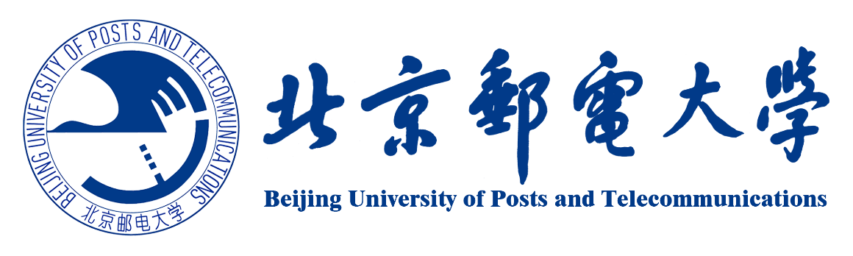

北京邮电大学2019年高新“标杆课程”

课程简介
《无线通信中的人工智能》课程简介
课程名称：无线通信中的人工智能
Artificial Intelligence in Wireless Communication
课程编号：3112102150
学分/学时：2/32
适用专业： 通信工程
先修课程： 移动通信网络、无线通信原理、数据结构、程序设计综合实验、C++/C/Java/Python语言

内容提要： 《无线通信中的人工智能》课程是一门无线通信与人工智能领域交叉融合、研究和实践结合性很强的新课程。本课程瞄准当前电子信息类、计算机科学类、数据科学类等专业的学生对无线通信和人工智能基础理论及知识的学习认知和方法掌握上存在领域交叉的盲点，提供无线通信与人工智能的交叉融合技术的学习。本课程的主要内容包括移动通信和人工智能的发展历史、基础知识、关键技术及最新进展，机器学习理论的基础知识和基本算法，无线通信传输、无线网络、业务体验和人机物通信与人工智能的交叉要点等。课程中设置了多个课程实践案例，学生们通过完成实践案例可建立起理论联系实际的工程观念，培养科学思维、交叉创新和实验研究等能力。

